Apuntes teóricos

CUESTIONARIO
Y
LOS QUÍMICOS:

Dalton
- Avagados
- J . j thomson
- Rutherford
- Bohr
- Summerfield
- Schodinger
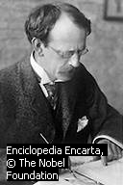
J .j thomson :
El físico británico Joseph J. Thomson propuso en 1898 uno de los primeros modelos atómicos. Describió el átomo como una esfera con carga positiva en la que estaban "incrustadas" unas pocas partículas con carga negativa llamadas electrones.

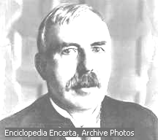

Rutherford:

Los experimentos realizados por el físico británico Ernest Rutherford le llevaron a deducir que la carga positiva de un átomo y la mayoría de su masa están concentradas en una pequeña región central llamada núcleo. En el modelo de Rutherford, los electrones, cargados negativamente, giraban alrededor del núcleo como los planetas en torno al Sol.

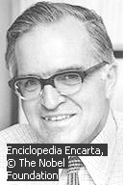
Bohr:
El físico danés Niels Bohr descubrió que los electrones de un átomo sólo pueden tener determinados valores de energía. Propuso que la energía de un electrón estaba relacionada con la distancia de su órbita al núcleo. Por tanto, los electrones sólo giraban en torno al núcleo a determinadas distancias, en "órbitas cuantizadas", que correspondían a las energías permitidas.

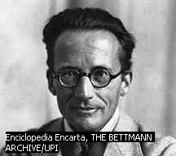
Schrodinger:
En 1926, el físico austriaco Erwin Schrödinger introdujo un cambio revolucionario en el modelo atómico. Según el modelo propuesto, los electrones no giran en torno al núcleo, sino que se comportan más bien como ondas que se desplazan alrededor del núcleo a determinadas distancias y con determinadas energías. Este modelo resultó ser el más exacto: los físicos ya no intentan determinar la trayectoria y posición de un electrón en el átomo, sino que emplean ecuaciones que describen la onda electrónica para hallar la región del espacio en la que resulta más probable que se encuentre el electrón.

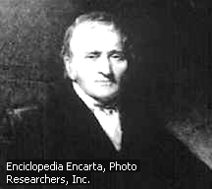
John Dalton se le conoce sobre todo por desarrollar la teoría atómica de los elementos y compuestos. Mientras investigaba la naturaleza de la atmósfera en los primeros años del siglo XIX, Dalton dedujo la estructura del dióxido de carbono y propuso la teoría de que cada molécula está compuesta por un número definido de átomos. Postuló que todos los átomos de un mismo elemento son idénticos entre sí y diferentes de los átomos de cualquier otro elemento.

.

Los orbitales :

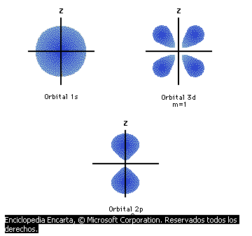
Orbital, en mecánica cuántica, la función que describe la región del espacio que circunda el núcleo de un átomo y en la cual se da la probabilidad máxima de encontrar un electrón (orbital atómico). El descubrimiento de los electrones, realizado a finales del siglo XIX, dio lugar a una serie de investigaciones encaminadas a determinar la estructura y conformación del átomo. En 1911 el físico británico Ernest Rutherford formuló un modelo atómico según el cual los electrones giraban en torno al núcleo en órbitas circulares fijas, comparables en cierto modo a las órbitas de los planetas. Este modelo fue seguido por otros que asumían, en cualquier caso, que el electrón tenía una órbita precisa determinable.
Esta hipótesis entró en crisis con el desarrollo de la mecánica cuántica, según la cual no tiene sentido hablar de órbita del electrón; este concepto ha sido sustituido por el de distribución de probabilidades. Dicho de otro modo, un electrón se puede encontrar con cierta probabilidad en cualquier punto alrededor del núcleo; las zonas del espacio donde la probabilidad es más elevada corresponden a lo que en los modelos precedentes constituía la órbita.
La distribución de probabilidades puede representarse matemáticamente mediante funciones de onda que reciben el nombre de orbitales y que pueden ser descritas gráficamente como figuras fuera de cuyo contorno la probabilidad de encontrar un electrón es mínima. Hay orbitales de forma esférica (tipo s), como en el caso del único electrón del átomo de hidrógeno, el más sencillo; orbitales de forma toroidal o de ocho (tipo p), que, a diferencia de los orbitales s, son múltiples y orientables en el espacio según los tres ejes cartesianos, y orbitales aún más complejos (tipo d y tipo f). Puede suceder también que los orbitales de tipo s y p interactúen dando lugar a la formación de los denominados orbitales híbridos. En un orbital puede haber un máximo de dos electrones, en cuyo caso su espín es de signo opuesto. La energía del orbital viene determinada por la energía de los electrones que lo ocupan. Los orbitales moleculares están formados por orbitales atómicos y son estructuras de una gran complejidad. Sólo los orbitales atómicos que reúnen determinadas características —por ejemplo, valor energético casi idéntico, mismas propiedades de simetría, máxima superposición posible— pueden participar en la formación de un orbital molecular.

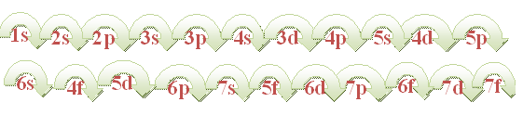
Los sub niveles :
1s² 2s² 2p⁶ 3s² 3p⁶ 4s² 3d³
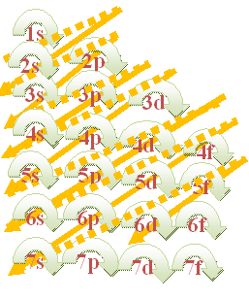

Ellos se utilisan para llenar

La configuración electrónica es el modo en el cual los electrones están ordenados en un átomo.
Como los electrones son fermiones están sujetos al principio de exclusión de Pauli, que dice que dos fermiones no pueden estar en el mismo estado cuántico a la vez. Por lo tanto, en el momento en que un estado es ocupado por un electrón, el siguiente electrón debe ocupar un estado mecano cuántico diferente.
En un átomo, los estados estacionarios de la función de onda de un electrón (los estados que son función propia de la ecuación de Schrödinger HΨ = EΨ en donde H es el hamiltoniano. Se denominan orbitales, por analogía con la clásica imagen de los electrones orbitando alrededor del núcleo; matemáticamente, sin embargo el orbital, lejos de la concepción planetaria del átomo, es la zona del espacio que rodea a un núcleo atómico donde la probabilidad de encontrar un electrón es máxima.
Composición del átomo :

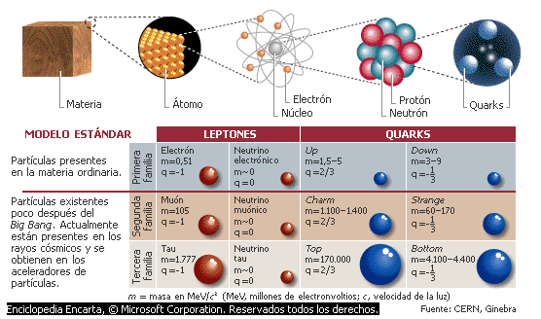
Constituyentes de la materia
Según el modelo estándar, la materia se compone de dos tipos de partículas fundamentales: los leptones y los quarks. El electrón, uno de los constituyentes elementales del átomo, pertenece a la familia de los leptones. En cambio, el protón y el neutrón, constituyentes del núcleo atómico, están formados por quarks. La simetría de la naturaleza ha ordenado las partículas de cada clase en tres familias. Las medidas efectuadas en el acelerador LEP del CERN (Organización Europea para la Investigación Nuclear) han confirmado ese número de familias, proporcionando fundamento experimental al modelo.

Cuestionario II Bimestre

Química

Profesora : Ana Petit de Góngora

1- ¿Siempre la energía luminosa es natural?

R- La energía lumínica no sólo es natural, también puede ser obtenida por el hombre, gracias al desarrollo de la tecnología y el descubrimiento de la electricidad.

2- ¿qué explica la ley Lavoiser?

R- Explica que la materia no se crea ni se destruye, sino que se transforma, comprobando así que la cantidad de materia sometida a una reacción química (transformación) permanece constante.

3- ¿qué demostró Alberto Einstein?

R- Alberto Einstein en sus estudios sobre la relatividad de la materia demostró que la materia y la energía eran equivalentes concluyendo que la descomposición de una pequeñísima porción de materia se transforma en enorme cantidad de energía, lo cual se puede representar con su famosa e inolvidable ecuación:
4- ¿Cuáles son las tres características fundamentales de la materia?
R- La materia tiene pues, tres características fundamentales que son: Ocupa un lugar en el espacio, posee masa y tiene energía. Un objeto posee dos formas.

5- ¿ cuales son las dos formas generales de energía que posee un objeto?

R- Un objeto posee dos formas generales de energía: Energía cinética, o de movimiento y energía potencial o energía almacenada.

6- ¿En qué se transforma la energía química almacenada en los combustibles?

R- La energía química almacenada en los combustibles se transforma en energía calórica cuando el combustible arde, o en cinética, cuando el combustible se quema en el motor de un automóvil.

7- ¿Què es materia?

R- Materia, en ciencia, término general que se aplica a todo lo que ocupa espacio y posee los atributos de gravedad e inercia.

8- ¿ Què podemos decir de la materia y la energía?
R- En la física clásica, la materia y la energía se consideraban dos conceptos diferentes que estaban detrás de todos los fenómenos físicos. Los físicos modernos, sin embargo, han demostrado que es posible transformar la materia en energía y viceversa, con lo que han acabado con la diferenciación clásica entre ambos conceptos (véase Masa; Relatividad). Sin embargo, al tratar numerosos fenómenos —como el movimiento, el comportamiento de líquidos y gases, o el calor— a los científicos les resulta más sencillo y práctico seguir considerando la materia y la energía como entes distintos.

9- ¿Según Alberto Einstein què es Materia?
R-Materia es “Energía superconcentrada”

10- ¿Según Alberto Einstein què es Energía?
R- Energía es “Materia superdiluida”. Y puede transformarse de energía a materia y viceversa conservando la energía total que es indestructible.

11- ¿Cuàl es la opinión de Berkeley ?
R-El irlandés George Berkeley, han negado que la materia exista con independencia de la mente.
12- ¿Què es energía?
R- Energía: Es la capacidad para realizar un trabajo o transferir calor puede manifestarse de diversas formas.
13- ¿Cómo se puede manifertar la energía?
R- Algunas de las formas en que se manifiesta es por: Energía potencial, cinética, calorífica, lumínica, sonora, eléctrica, Química y mecánica, entre otras. La energía puede transformarse de una forma a otra pero ni se crea ni se destruye.

14- ¿ Qué dice la ley de la Conservación de la Energía?
R - En una reacción la energía puede liberarse, o necesitarse de manera continua para que la reacción pueda proseguir. La energía puede absorberse o liberarse en una reacción química pero nunca puede ser creada ni destruida: Esta es la ley de la Conservación de la Energía.

15- ¿Qué dedujo Alberto Einstein en su teoría de la relatividad?.

R- Alberto Einstein, en su teoría de la Relatividad dedujo una relación entre materia y energía a través de su famosa ecuación: E = mc ² , donde E es la energía, m, la masa y c la velocidad de la luz. De acuerdo a esta ecuación, una masa definida se transforma siempre en una cantidad definida de energía.

16- ¿Qué señala Einsten en la transformación?
R- En esta transformación es cuando ocurre un “trabajo”. Como resultado de este trabajo se ha podido concluir que suma total de la materia y la energía del universo es constante.

17- ¿qué se dice de la conservación de la masa y energía en las reacciones químicas?

R- El cambio de energía que se experimenta en las reacciones químicas es relativamente pequeña (con excepción de las reacciones nucleares), por lo tanto, para fines prácticos, debemos asumir que la masa y la energía se conservan durante las reacciones químicas.

18- ¿Cómo se presentan la materia?
R- Materia, en ciencia, término general que se aplica a todo lo que ocupa espacio y posee los atributos de gravedad e inercia. En la física clásica, la materia hoy en día se sabe que la materia se presenta en 6 estados físicos: sólido, líquido, gaseoso, plasma, condensado Bosé-Einstein y gas degenerado de Fermi.

19- ¿ Cómo podemos clasificar los estados de las materia?
R- Los podemos clasificar en los tres primeros son estados ordinarios de la materia y los tres últimos son estados extraordinarios de la materia.
20 -¿cuáles son los estados de la materia?

R- Los estados de la materia lo podemos observar el la siguiente ilustración
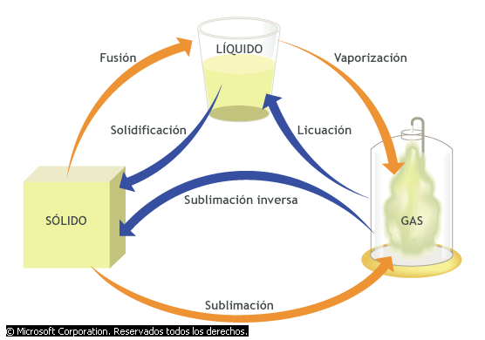

21- ¿ De acuerdo a la teoría cinética molecular como se encuentra compuesta la materia?

R- En el caso de la materia en los estados ordinarios, de acuerdo con la teoría cinética molecular, ésta se encuentra formada por moléculas animadas de movimiento que cambian constantemente de dirección y velocidad. Debido a este movimiento presentan energía cinética que tiende a separarlas, pero también tienen una energía potencial que tiende a juntarlas.

22- ¿ Cómo es la relación entre estas dos energía?
R- La relación entre estas dos energías en estos tres estados, y que hace posible la existencia de estos estados es como sigue:
Sólido: la energía cinética es menor que la potencial.

Líquido: Los líquidos, sin embargo, presentan una atracción molecular suficiente para resistirse a las fuerzas que tienden a cambiar su volumen.
Gaseoso: la energía cinética es mayor que la potencial.
Los gases, en los que las moléculas están muy dispersas y se mueven libremente, no ofrecen ninguna resistencia a los cambios de forma y muy poca a los cambios de volumen. Como resultado, un gas no confinado tiende a difundirse indefinidamente, aumentando su volumen y disminuyendo su densidad.

¿cuáles son los nombres que recibe la materia al cambiar de un estado a otro?

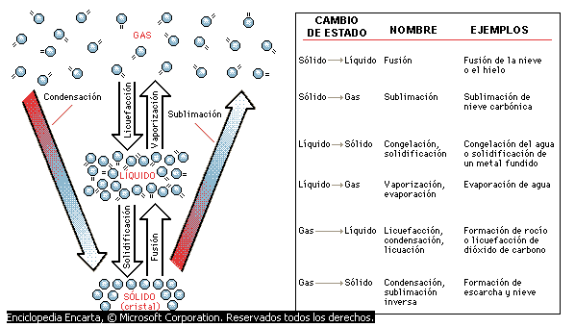
Cambios de estado
La materia existe en diferentes fases o estados. Modificando la temperatura y la presión de una muestra de materia, ésta puede pasar de uno de sus estados (sólido, líquido o gaseoso) a otro; se trata de una transición de fase o cambio de estado.

21- ¿QUÉ PROPIEDADES GENERALES TIENE LA MATERIA?

R- Hay dos tipos de propiedades que presenta la Materia, Propiedades físicas (que pueden ser generales o extensivas, o características o intensivas) y propiedades químicas.
22- ¿ Qué son las Propiedades físicas generales o extensivas?
R- Son las que presentan los cuerpos sin distinción, por tal motivo no permiten diferenciar una sustancia de otra.
23 -¿ Porqué se les da el nombre de extensivas?
R- Se les da el nombre de extensivas, pues su valor depende de la cantidad de materia, tales el caso de la masa, peso, volumen, longitud, energía potencial, calor, la inercia, impenetrabilidad, porosidad, divisibilidad, elasticidad, maleabilidad, tenacidad y dureza entre otras. Las propiedades organolépticas ( color, sabor, olor) pertenecen a este grupo de propiedades ya que no permiten diferenciar una sustancia de otra.
24- ¿ Las propiedades extensivas dependen de la cantidad de materia?
R- Las Propiedades físicas características o intensivas: No dependen de la Cantidad de Materia y pueden servir para identificar y caracterizar una sustancia pura. Pueden ser también, una relación de propiedades.

25- ¿ Qué son Propiedades químicas?
  - Las propiedades químicas tienen relación con el comportamiento de las sustancias al combinarse con otras, y a los cambios con su estructura íntima como consecuencia de los efectos de diferentes clases de energías.

26-¿Què caracterìsticas generales tiene la materia que produce interés de ser estudiada?
R- Las Características de los diferentes estados de la materia son:
Característica | SÓLIDOS | LÍQUIDOS | GASES
COMPRESIBILIDAD | No se pueden comprimir | No se pueden comprimir | Sí pueden comprimirse
VOLUMEN | No se adaptan al volumen del recipiente. Definido | Se adaptan al volumen del recipiente Definido por el recipiente. | Se adaptan al volumen del recipiente. Definido por el recipiente.
GRADOS DE LIBERTAD DE MOVIMIENTO | Vibración | Vibración, rotación. Moderadamente rápido | Vibración, rotación, traslación. Muy rápido y en todas direcciones
EXPANSIBILIDAD | No se expanden | No se expanden | Sí se expanden
ATRACCIÓN ENTRE MOLÉCULAS | Intensa | Moderada | Despreciable

- ¿Cuando la materia está caliente tiene o no energía cinética?

R-Cuando la materia está muy caliente, tiene tanta energía cinética que los átomos no pueden existir como tales y los componentes atómicos se disocien generando un gas altamente ionizado y caliente llamado plasma. Dicho estado lo podemos encontrar en el sol.

- ¿ Qué es un sólido?
    - es aquel en el que predominan las fuerzas de atracción entre las partículas, por consiguiente estas permanecen en posiciones definidas y apenas vibran alrededor de dicha posición; esta condición hace que los cuerpos sólidos sean rígidos, con forma y volumen propios, significa que si se deposita un sólido dentro de cualquier recipiente, seguirá conservando su forma y volumen.
- ¿Los Sólidos fluyen como los líquidos?
  - Los sólidos no fluyen como lo hacen los líquidos debido a que las moléculas ocupan posiciones fijas y por esta razón no se difunden como los líquidos y los gases.
30- ¿todos los cuerpos aparentan ser líquidos?

    - No todos los cuerpos que aparentan ser sólidos se pueden considerar como tales; en el sólido las partículas se encuentran organizadas; según pautas naturales que se repiten en el espacio formando los cristales.

31- ¿Cómo son los cristales?

R- Los cristales son elementos homogéneos limitados por caras y aristas, con formas constantes; su estructura es tal que cuando se rompe lo hace en direcciones definidas. Los cuerpos que tienen estas características se denominan anisótropos.

32- ¿Existen cuerpos sin ninguna organización interna?
R- Existen cuerpos sin ninguna organización interna que al parecer durante su formación por enfriamiento se sobre enfrían; estos cuerpos son los vidrios, entre los que se destacan: celuloide, vidrio y baquelita, que se pueden considerar como verdaderos líquidos.

33- ¿ Como son los cuerpos con características isótropos?

R- Los cuerpos que poseen estas características se denominan isótropos, que son cuerpos que presentan las mismas características en todas direcciones.

34- ¿Qué son cristales?
R- Cuerpo cristalino es todo aquel que posee estructura interna ordenada. Cristal es un cuerpo cristalino homogéneo, limitado por superficies planas y lisas llamadas caras, que son la expresión externa de una estructura interna ordenada.
35- ¿Cuáles son las características de los sólidos.?

Las Características Generales de los sólidos son:

  - Forma de Expansión
  - Variabilidad de su volumén
  - Densidad
  - Miscibilidad
  - Forma
  - Dureza
  - Rigidez

36- Què son las forma de Expansión?

R- La expansión de los sólidos tiende a ser muy limitada porque en el predominan las fuerzas de atracción entre las partículas, por consiguiente estas permanecen en posiciones definidas y apenas vibran alrededor de dicha posición.
37- ¿Qué es variabilidad de su volumén?

R- - Variabilidad de su Volumen es
Los sólidos conservan su volumen de forma constante, ya que sus partículas se encuentran muy cerca unas de las otras por su fuerza de atracción.
38- ¿Qué es un sólido?

R- un sólido es aquel en el que predominan las fuerzas de atracción entre las partículas, por consiguiente estas permanecen en posiciones definidas y apenas vibran alrededor de dicha posición; esta condición hace que los cuerpos sólidos sean rígidos, con forma y volumen propios, significa que si se deposita un sólido dentro de cualquier recipiente, seguirá conservando su forma y volumen.

39- ¿Por què no fluyen los sòlidos como los líquidos?
R- Los sólidos no fluyen como lo hacen los líquidos debido a que las moléculas ocupan posiciones fijas y por esta razón no se difunden como los líquidos y los gases.

40- ¿ Què es cristal?
Cristal es un cuerpo cristalino homogéneo, limitado por superficies planas y lisas llamadas caras, que son la expresión externa de una estructura interna ordenada. qué característica tiene la materia solida, líquida ,gaseosa ?

41- ¿Què características tiene la materia sòlida, lìquida y gaseosa?
R- Sólidos, líquidos y gases
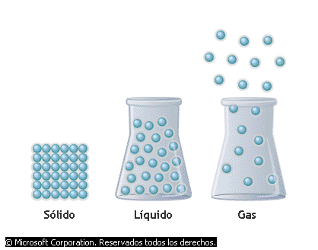
Las partículas que constituyen los sólidos están próximas y fuertemente unidas entre sí; las de los líquidos, ni están tan próximas ni tan fuertemente unidas, y las que constituyen los gases están muy separadas y se mueven libremente a gran velocidad.

¿cambios de la materia con las reacciones químicas ?

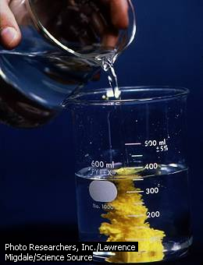
Una reacción química
Al reaccionar el yoduro de potasio y el nitrato de plomo, que son dos sustancias líquidas, se forma una sustancia sólida de color amarillo, el yoduro de plomo.

ANEXOS

Joseph John Thomson

De Wikipedia, la enciclopedia libre
Saltar a navegación, búsqueda
Joseph John Thomson
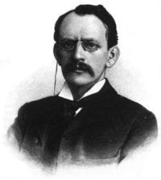
Físico británico
Nacimiento: | 18 de diciembre de 1856  Cheetham Hill, Reino Unido
Fallecimiento: | 30 de agosto de 1940  Cambridge, Reino Unido
Para el físico William Thomson, véase Primer barón de Kelvin.
Sir Joseph John Thomson (n. Cheetham Hill, Reino Unido, 18 de diciembre de 1856 - † Cambridge, 30 de agosto de 1940). Físico británico, premio Nobel de Física en 1906.
Nacido en el 1856 en "Cheetham Hill, Manchester", Reino Unido. Estudió en el Owens College (hoy parte de la Universidad de Manchester) y en el Trinity College, de la Universidad de Cambridge. En esta institución enseñó matemáticas y física, fue profesor de física experimental en el laboratorio de Cavendish, y rector del Trinity College (1918-1940). También fue presidente de la Royal Society (1915-1920) y profesor de filosofía natural de la Institución regia de Gran Bretaña (1905-1918). En 1906 Thomson recibió el Premio Nobel de Física por su trabajo sobre la conducción de la electricidad a través de los gases. Se le considera el descubridor del electrón por sus experimentos con el flujo de partículas (electrones) que componen los rayos catódicos. Teórico y experimentador, Thomson elaboró en 1898 la "teoría del pudín de ciruelas" de la estructura atómica, en la que sostenía que los electrones eran como 'ciruelas' negativas incrustadas en un 'puddíng' de materia positiva. En 1908 fue nombrado sir.
Fue padre de George Paget Thomson, Premio Nobel de Física en 1937.
En química y física, átomo (del latín atomus, y éste del griego άτομος, indivisible) es la unidad más pequeña de un elemento químico que mantiene su identidad o sus propiedades y que no es posible dividir mediante procesos químicos.
El concepto de átomo como bloque básico e indivisible que compone la materia del universo ya fue postulado por la escuela atomista en la Antigua Grecia. Sin embargo, su existencia no quedó demostrada hasta el siglo XIX. Con el desarrollo de la física nuclear en el siglo XX se comprobó que el átomo puede subdividirse en partículas más pequeñas.

Estructura Atómica
La teoría aceptada hoy es que el átomo se compone de un núcleo de carga positiva formado por protones y neutrones, en conjunto conocidos como nucleón, alrededor del cual se encuentra una nube de electrones de carga negativa.

El Núcleo Atómico
El núcleo del átomo se encuentra formado por nucleones, los cuales pueden ser de dos clases:
- Protones: Partícula de carga eléctrica positiva igual a una carga elemental, y 1,67262 × 10^{–27} kg. y una masa 1837 veces mayor que la del electrón
- Neutrones: Partículas carentes de carga eléctrica y una masa un poco mayor que la del protón (1,67493 × 10⁻²⁷ kg).
El núcleo más sencillo es el del hidrógeno, formado únicamente por un protón. El núcleo del siguiente elemento en la tabla periódica, el helio, se encuentra formado por dos protones y dos neutrones. La cantidad de protones contenidas en el núcleo del átomo se conoce como número atómico, el cual se representa por la letra Z y se escribe en la parte inferior izquierda del símbolo químico. Es el que distingue a un elemento químico de otro. Según lo descrito anteriormente, el número atómico del hidrógeno es 1 (₁H), y el del helio, 2 (₂He).
La cantidad total de nucleones que contiene un átomo se conoce como número másico, representado por la letra A y escrito en la parte superior izquierda del símbolo químico. Para los ejemplos dados anteriormente, el número másico del hidrógeno es 1(¹H), y el del helio, 4(⁴He).
Existen también átomos que tienen el mismo número atómico, pero diferente número másico, los cuales se conocen como isótopos. Por ejemplo, existen tres isótopos naturales del hidrógeno, el protio (¹H), el deuterio (²H) y el tritio (³H). Todos poseen las mismas propiedades químicas del hidrógeno, y pueden ser diferenciados únicamente por ciertas propiedades físicas.
Otros términos menos utilizados relacionados con la estructura nuclear son los isótonos, que son átomos con el mismo número de neutrones. Los isóbaros son átomos que tienen el mismo número másico.
Debido a que los protones tienen cargas positivas se deberían repeler entre sí, sin embargo, el núcleo del átomo mantiene su cohesión debido a la existencia de otra fuerza de mayor magnitud, aunque de menor alcance conocida como la interacción nuclear fuerte.

Interacciones eléctricas entre protones y electrones
La estabilidad del átomo se debe a la acción de dos fuerzas opuestas que hacen mantenerse a distancia a los electrones del núcleo. Los protones están fuertemente cargados de electricidad positiva y los electrones negativamente. La interacción entre estas partículas hace que los electrones se sientan poderosamente atraídos por la carga eléctrica contraria de los protones, dando como resultado una centrípeta que tiende a atraer a los electrones hacia el núcleo.
La existencia de una fuerza antagónica (fuerza centrífuga), la cual es debida a la increíble velocidad a la que gira el electrón sobre el núcleo, contrarresta a la fuerza de atracción y hace posible que los electrones se mantengan siempre a determinadas distancias del núcleo. El famoso físico danés Niels Bohr, calculó la velocidad a la cual gira el electrón alrededor del núcleo en ¡no menos de siete mil billones de revoluciones por segundo (7 × 10¹⁵)!
Lo más maravilloso e increíble del átomo es el hecho de que algo tan sólido y aparentemente estático como una roca esté íntegramente formado por partículas en contínuo movimiento.

Nube electrónica
Alrededor del núcleo se encuentran los electrones que son partículas elementales de carga negativa igual a una carga elemental y con una masa de 9,10 × 10^{–31} kg.
La cantidad de electrones de un átomo en su estado basal es igual a la cantidad de protones que contiene en el núcleo, es decir, al número atómico, por lo que un átomo en estas condiciones tiene una carga eléctrica neta igual a 0.
A diferencia de los nucleones, un átomo puede perder o adquirir algunos de sus electrones sin modificar su identidad química, transformándose en un ion, una partícula con carga neta diferente de cero.
El concepto de que los electrones se encuentran en órbitas satelitales alrededor del núcleo se ha abandonado en favor de la concepción de una nube de electrones deslocalizados o difusos en el espacio, el cual representa mejor el comportamiento de los electrones descrito por la mecánica cuántica únicamente como funciones de densidad de probabilidad de encontrar un electrón en una región finita de espacio alrededor del núcleo.Ayme

Dimensiones Atómicas
La mayor parte de la masa de un átomo se concentra en el núcleo, formado por los protones y los neutrones, ambos conocidos como nucleones, los cuales son 1836 y 1838 veces más pesados que el electrón respectivamente.
El tamaño o volumen exacto de un átomo es difícil de calcular, ya que las nubes de electrones no cuentan con bordes definidos, pero puede estimarse razonablemente en 1,0586 × 10^{–10} m, el doble del radio de Bohr para el átomo de hidrógeno. Si esto se compara con el tamaño de un protón, que es la única partícula que compone el núcleo del hidrógeno, que es aproximadamente 1 × 10^{–15} se ve que el núcleo de un átomo es cerca de 100.000 veces menor que el átomo mismo, y sin embargo, concentra prácticamente el 100% de su masa.
Para efectos de comparación, si un átomo tuviese el tamaño de un estadio, el núcleo sería del tamaño de una canica colocada en el centro, y los electrones, como partículas de polvo agitadas por el viento alrededor de los asientos.

Historia de la Teoría Atómica
El concepto de átomo existe desde la Antigua Grecia propuesto por los filósofos griegos Demócrito, Leucipo y Epicuro, sin embargo, no se generó el concepto por medio de la experimentación sino como una necesidad filosófica que explicara la realidad, ya que, como proponían estos pensadores, la materia no podía dividirse indefinidamente, por lo que debía existir una unidad o bloque indivisible e indestructible que al combinarse de diferentes formas creara todos los cuerpos macroscópicos que nos rodean.
El siguiente avance significativo se realizó hasta en 1773 el químico francés Antoine-Laurent de Lavoisier postuló su enunciado: "La materia no se crea ni se destruye, simplemente se transforma."; demostrado más tarde por los experimentos del químico inglés John Dalton quien en 1804, luego de medir la masa de los reactivos y productos de una reacción, y concluyó que las sustancias están compuestas de átomos esféricos idénticos para cada elemento, pero diferentes de un elemento a otro.
Luego en 1811 Amedeo Avogadro, físico italiano, postuló que a una temperatura, presión y volumen dados, un gas contiene siempre el mismo número de partículas, sean átomos o moléculas, independientemente de la naturaleza del gas, haciendo al mismo tiempo la hipótesis de que los gases son moléculas poliatómicas con lo que se comenzó a distinguir entre átomos y moléculas.
El químico ruso Dmítri Ivánovich Mendeléyev creó en 1869 una clasificación de los elementos químicos en orden creciente de su masa atómica, remarcando que existía una periodicidad en las propiedades químicas. Este trabajo fue el precursor de la tabla periódica de los elementos como la conocemos actualmente.
La visión moderna de su estructura interna tuvo que esperar hasta el experimento de Rutherford en 1911 y el modelo atómico de Bohr. Posteriores descubrimientos científicos, como la teoría cuántica, y avances tecnológicos, como el microscopio electrónico, han permitido conocer con mayor detalle las propiedades físicas y químicas de los átomos.

Evolución del Modelo Atómico
La concepción del átomo que se ha tenido a lo largo de la historia ha variado de acuerdo a los descubrimientos realizados en el campo de la física y la química. A continuación se hará una exposición de los modelos atómicos propuestos por los científicos de diferentes épocas. Algunos de ellos son completamente obsoletos para explicar los fenómenos observados actualmente, pero se incluyen a manera de reseña histórica.

Modelo de Dalton
Fue el primer modelo atómico con bases científicas, fue formulado en 1808 por John Dalton. Este primer modelo atómico postulaba:
- La materia está formada por partículas muy pequeñas llamadas átomos, que son indivisibles y no se pueden destruir.
- Los átomos de un mismo elemento son iguales entre sí, tienen su propio peso y cualidades propias. Los átomos de los diferentes elementos tienen pesos diferentes.
- Los átomos permanecen sin división, aún cuando se combinen en las reacciones químicas.
- Los átomos, al combinarse para formar compuestos guardan relaciones simples.
- Los átomos de elementos diferentes se pueden combinar en proporciones distintas y formar más de un compuesto.
- Los compuestos químicos se forman al unirse átomos de dos o más elementos distintos.
Sin embargo desapareció ante el modelo de Thomson ya que no explica los rayos catódicos, la radioactividad ni la precencia de los electrones (e-) o protones(p+).

Modelo de Thomson
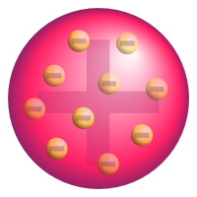
Modelo atómico de Thomson
Artículo principal: Modelo atómico de Thomson
Luego del descubrimiento del electrón en 1897 por Joseph John Thomson, se determinó que la materia se componía de dos partes, una negativa y una positiva. La parte negativa estaba constituida por electrones, los cuales se encontraban según este modelo inmersos en una masa de carga positiva a manera de pasas en un pastel (de la analogía del inglés plum-pudding model).
Detalles del modelo atómico
Para explicar la formación de iones, positivos y negativos, y la presencia de los electrones dentro de la estructura atómica, Thomson ideó un átomo parecido a un pastel de frutas. Una nube positiva que contenía las pequeñas partículas negativas (los electrones) suspendidos en ella. El número de cargas negativas era el adecuado para neutralizar la carga positiva. En el caso de que el átomo perdiera un electrón, la estructura quedaría positiva; y si ganaba, la carga final sería negativa. De esta forma, explicaba la formación de iones; pero dejó sin explicación la existencia de las otras radiaciones.

Modelo de Rutherford
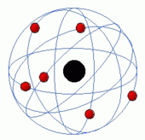
Modelo atómico de Rutherford
Artículo principal: Modelo atómico de Rutherford
Este modelo fue desarrollado por el físico Ernest Rutherford a partir de los resultados obtenidos en lo que hoy se conoce como el experimento de Rutherford en 1911. Representa un avance sobre el modelo de Thomson, ya que mantiene que el átomo se compone de una parte positiva y una negativa, sin embargo, a diferencia del anterior, postula que la parte positiva se concentra en un núcleo, el cual también contiene virtualmente toda la masa del átomo, mientras que los electrones se ubican en una corteza orbitando al núcleo en órbitas circulares o elípticas con un espacio vacío entre ellos. A pesar de ser un modelo obsoleto, es la percepción más común del átomo del público no científico. Rutherford predijo la existencia del neutrón en el año 1920, por esa razón en el modelo anterior (Thomson), no se habla de éste.
Por desgracia, el modelo atómico de Rutherford presentaba varias incongruencias:
- Contradecía las leyes del electromagnetismo de James Clerk Maxwell, las cuales estaban muy comprobadas mediante datos experimentales. Según las leyes de Maxwell, una carga eléctrica en movimiento (en este caso el electrón) debería emitir energía constantemente en forma de radiación y llegaría un momento en que el electrón caería sobre el núcleo y la materia se destruiría. Todo ocurriría muy brevemente.
- No explicaba los espectros atómicos.

Modelo de Bohr
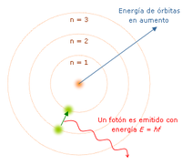
Modelo atómico de Bohr
Artículo principal: Modelo atómico de Bohr
Este modelo es estrictamente un modelo del átomo de hidrógeno tomando como punto de partida el modelo de Rutherford, Niels Bohr trata de incorporar los fenómenos de absorción y emisión de los gases, así como la nueva teoría de la cuantización de la energía desarrollada por Max Planck y el fenómeno del efecto fotoeléctrico observado por Albert Einstein.
“El átomo es un pequeño sistema solar con un núcleo en el centro y electrones moviéndose alrededor del núcleo en orbitas bien definidas.” Las orbitas están cuantizadas (los e- pueden estar solo en ciertas orbitas)
- Cada orbita tiene una energía asociada. La más externa es la de mayor energía.
- Los electrones no radian energía (luz) mientras permanezcan en orbitas estables.
- Los electrones pueden saltar de una a otra orbita. Si lo hace desde una de menor energía a una de mayor energía absorbe un cuanto de energia (una cantidad) igual a la diferencia de energía asociada a cada orbita. Si pasa de una de mayor a una de menor, pierde energía en forma de radiación (luz).
El mayor éxito de Bohr fue dar la explicación al espectro de emisión del hidrogeno. Pero solo la luz de este elemento. Proporciona una base para el carácter cuántico de la luz, el fotón es emitido cuando un electrón cae de una orbita a otra, siendo un pulso de energía radiada. Bohr no puede explicar la existencia de orbitas estables y para la condición de cuantización. Bohr encontró que el momento angular del electrón es h/2π por un método que no puede justificar.

Modelo de Schrödinger: Modelo Actual
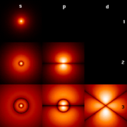
Densidad de probabilidad de ubicación de un electrón para los primeros niveles de energía.

Artículo principal: Modelo atómico de Schrödinger

Después de que Louis-Victor de Broglie propuso la naturaleza ondulatoria de la materia en 1924, la cual fue generalizada por Erwin Schrödinger en 1926, se actualizó nuevamente el modelo del átomo.

En el modelo de Schrödinger se abandona la concepción de los electrones como esferas diminutas con carga que giran en torno al núcleo, que es una extrapolación de la experiencia a nivel macroscópico hacia las diminutas dimensiones del átomo. En vez de esto, Schrödinger describe a los electrones por medio de una función de onda, el cuadrado de la cual representa la probabilidad de presencia en una región delimitada del espacio. Esta zona de probabilidad se conoce como orbital. La gráfica siguiente muestra los orbitales para los primeros niveles de energía disponibles en el átomo de hidrógeno y oxígeno.

¡GRACIAS A USTED SERE UN PROFESIONAL EN LA MATERIA!

